Įsakymas netenka galios 2016-01-01:
Valstybinė kelių transporto inspekcija prie Susisiekimo ministerijos, Įsakymas
Nr. 2B-24, 2015-02-10, paskelbta TAR 2015-02-11, i. k. 2015-02046
Dėl Valstybinės kelių transporto inspekcijos prie Susisiekimo ministerijos viršininko įsakymų pripažinimo netekusiais galios

Suvestinė redakcija nuo 2011-10-14 iki 2015-12-31

Įsakymas paskelbtas: Žin. 2010, Nr. 155-7923, i. k. 1102213ISAK002B-564

VALSTYBINĖS KELIŲ TRANSPORTO INSPEKCIJOS
PRIE SUSISIEKIMO MINISTERIJOS VIRŠININKO
ĮSAKYMAS

DĖL DVIRAČIŲ MOTORINIŲ TRANSPORTO PRIEMONIŲ STOVŲ TIPO PATVIRTINIMO TAISYKLIŲ PATVIRTINIMO

2010 m. gruodžio 23 d. Nr. 2B-564
Vilnius

Vadovaudamasis Lietuvos Respublikos Vyriausybės 2001 m. sausio 17 d. nutarimo Nr. 44 „Dėl transporto priemonių ir sudėtinių transporto priemonių dalių atitikties įvertinimo“ (Žin., 2001, Nr. 7-194; 2004, Nr. 143-5231) 3.1 punktu bei įgyvendindamas 2009 m. liepos 13 d. Europos Parlamento ir Tarybos direktyvą 2009/78/EB dėl dviračių motorinių transporto priemonių stovų (OL 2009 L 231, p. 8):
1. Tvirtinu Dviračių motorinių transporto priemonių stovų tipo patvirtinimo taisykles (pridedama).
2. Įpareigoju Technikos skyrių priimti prašymus gauti dviratės motorinės transporto priemonės stovų EB tipo patvirtinimo sertifikatą.
3. Šis įsakymas nustatyta tvarka skelbiamas „Valstybės žiniose“ ir Valstybinės kelių transporto inspekcijos prie Susisiekimo ministerijos interneto svetainėje.

Inspekcijos viršininkas Vidmantas Žukauskas
PATVIRTINTA
Valstybinės kelių transporto inspekcijos
prie Susisiekimo ministerijos viršininko
2010 m. gruodžio 23 d.
įsakymu Nr. 2B-564

DVIRAČIŲ MOTORINIŲ TRANSPORTO PRIEMONIŲ STOVŲ TIPO PATVIRTINIMO TAISYKLĖS

I. BENDROSIOS NUOSTATOS

1. Dviračių motorinių transporto priemonių stovų tipo patvirtinimo taisyklės (toliau – Taisyklės) nustato dviračių motorinių transporto priemonių stovų Europos Bendrijos (toliau – EB) tipo patvirtinimo reikalavimus.
2. Taisyklės parengtos įgyvendinant 2009 m. liepos 13 d. Europos Parlamento ir Tarybos direktyvą 2009/78/EB dėl dviračių motorinių transporto priemonių stovų (OL 2009 L 231, p. 8) (toliau – direktyva 2009/78/EB).
3. Šios Taisyklės taikomos visoms dviratėms motorinėms transporto priemonėms, nurodytoms Motorinių transporto priemonių ir jų priekabų kategorijų ir klasių pagal konstrukciją reikalavimų, patvirtintų Valstybinės kelių transporto inspekcijos prie Susisiekimo ministerijos viršininko 2008 m. gruodžio 2 d. įsakymu Nr. 2B-479 (Žin., 2008, Nr. 141-5606), II skyriuje.
4. Šios Taisyklės netaikomos:
4.1. dviratėms ir triratėms motorinėms transporto priemonėms, kurių didžiausias projektinis greitis ne didesnis nei 6 km/val.;
4.2. dviratėms ir triratėms motorinėms transporto priemonėms, skirtoms pėsčiųjų eismui kontroliuoti;
4.3. dviratėms ir triratėms motorinėms transporto priemonėms, skirtoms neįgaliesiems naudotis;
4.4. dviratėms ir triratėms motorinėms transporto priemonėms, skirtoms varžyboms naudoti;
4.5. traktoriams ir mašinoms, naudojamiems žemės ūkio arba panašiems darbams;
4.6. transporto priemonėms, kurios buvo suprojektuotos pramoginiam važinėjimuisi neišvažiuojamais keliais ir kurių ratai sumontuoti simetriškai: vienas ratas – priekinėje transporto priemonės dalyje, o du – galinėje;
4.7. pedalais varomiems dviračiams, turintiems ne didesnės kaip 0,25 kW tolygios nominaliosios galios pagalbinį elektros variklį, kurio galia palaipsniui mažėja ir visiškai išjungiama, kai transporto priemonė pradeda važiuoti 25 km/val. greičiu arba anksčiau, jeigu dviratininkas nustoja minti pedalus;
4.8. pavienėms dviratėms ir triratėms motorinėms transporto priemonėms, išskyrus atvejus, kai toks kiekvienos sudėtinės dalies ir atskiro techninio mazgo patvirtinimas suteikiamas pagal kitų Europos Sąjungos valstybių narių nacionalinių teisės aktų, įgyvendinančių 2002 m. kovo 18 d. Europos Parlamento ir Tarybos direktyvą 2002/24/EB dėl dviračių ir triračių motorinių transporto priemonių tipo patvirtinimo, panaikinančią Tarybos direktyvą 92/61/EEB (OL 2002 L 124, p. 1), o ne pagal atitinkamus nacionalinius reikalavimus.
5. Šiose Taisyklėse vartojamos sąvokos:
Atraminis stovas – stovas, kuris, jį ištiesus arba atlenkus, dviratę motorinę transporto priemonę laiko tik iš vienos pusės, o abu ratai liečia pagrindo paviršių.
Transporto priemonės vidurio išilginė plokštuma – išilginė plokštuma, kuri yra simetriška transporto priemonės galiniam ratui.
Centrinis stovas – stovas, kuris, jį atlenkus, laiko dviratę motorinę transporto priemonę, jai viena ar keliomis vietomis remiantis į pagrindą abiejuose transporto priemonės vidurio išilginės plokštumos šonuose.
Išilginis pakrypimas (ip) – procentais išreikštas faktinio atramos paviršiaus nuolydis, kai transporto priemonės vidurio išilginė plokštuma yra lygiagreti su maksimalaus nuolydžio linija (žr. 1 pav.).

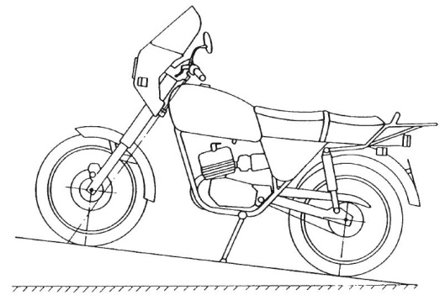 | 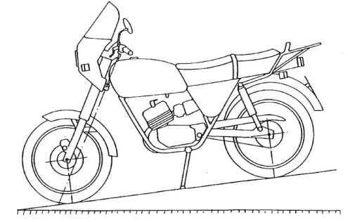
Išilginis pakrypimas aukštyn | Išilginis pakrypimas žemyn

1. Pav.
Informacinis dokumentas – šių Taisyklių 1 priede pateiktas dokumentas, kuriame nurodyta, kokius duomenis turi pateikti asmuo, kuris teikia prašymą gauti dviratės motorinės transporto priemonės stovo EB tipo patvirtinimo sertifikatą.
Skersinis pakrypimas (sp) – procentais išreikštas faktinio atramos paviršiaus nuolydis, kai dviratės motorinės transporto priemonės vidurio išilginės plokštumos ir atramos paviršiaus susikirtimas sudaro statmenį su maksimalaus nuolydžio linija (žr. 2 pav.).

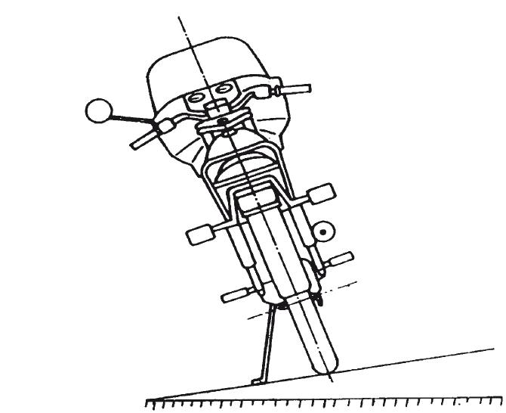 | 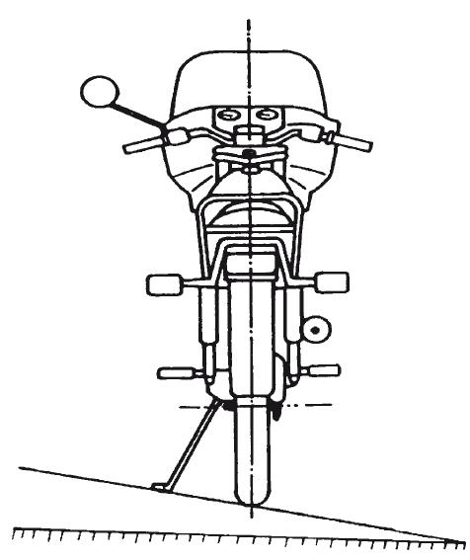
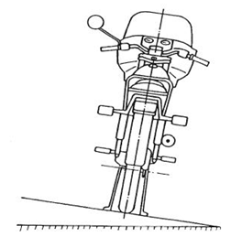 | 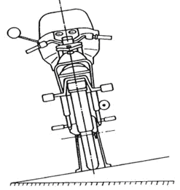
Skersinis pakrypimas
2. Pav.

Stovas – tvirtai prie dviratės motorinės transporto priemonės pritvirtintas įrenginys, kuris gali išlaikyti vertikalią (arba beveik vertikalią) stovėjimo padėtį, kai vairuotojas dviratę motorinę transporto priemonę palieka be priežiūros.

II. DVIRAČIŲ MOTORINIŲ TRANSPORTO PRIEMONIŲ STOVŲ EB TIPO PATVIRTINIMAS

6. Prašymą gauti dviratės motorinės transporto priemonės stovų EB tipo patvirtinimo sertifikatą (toliau – EB tipo patvirtinimo sertifikatas) Valstybinei kelių transporto inspekcijai prie Susisiekimo ministerijos (toliau – Inspekcija) teikia dviratės motorinės transporto priemonės gamintojas arba jo įgaliotasis atstovas (toliau – gamintojas arba įgaliotasis atstovas). Kartu su prašymu pateikiamas informacinis dokumentas ir techninės tarnybos parengtas bandymo protokolas. Prašymas turi būti pateikiamas, kaip nurodyta Asmenų prašymų nagrinėjimo ir jų aptarnavimo Valstybinėje kelių transporto inspekcijoje prie Susisiekimo ministerijos taisyklėse, patvirtintose Valstybinės kelių transporto inspekcijos prie Susisiekimo ministerijos viršininko 2009 m. birželio 4 d. įsakymu Nr. 2B-217 (Žin., 2009, Nr. 70-2887; 2010, Nr. 119-6092).
7. Techninei tarnybai, atliekančiai dviračių motorinių transporto priemonių sudėtinių dalių ir jų charakteristikų bandymus ir matavimus pagal šių Taisyklių 2 priedo reikalavimus, turi būti pateiktas tvirtinamo tipo dviratės motorinės transporto priemonės (toliau – transporto priemonė) pavyzdys.
8. Techninė tarnyba, atlikusi reikalingus bandymus ir matavimus, nustato, ar pateikta transporto priemonė atitinka šių Taisyklių reikalavimus, ir išduoda parengtą bandymo protokolą.
9. Inspekcija, gavusi prašymą ir techninės tarnybos parengtą bandymo protokolą, jei transporto priemonės stovas atitinka šių Taisyklių reikalavimus, per 30 dienų nuo prašymo gavimo dienos kiekvienam transporto priemonės stovo tipui suteikia EB tipo patvirtinimą, jo numerį ir išduoda EB tipo patvirtinimo sertifikatą (3 priedas).
10. Apie EB tipo patvirtinimo sertifikato išdavimą ar atsisakymą jį išduoti per vieną mėnesį pranešama Europos Sąjungos valstybėms narėms išsiunčiant EB tipo patvirtinimo sertifikato kopiją. Kiekvienam pranešimui apie išduotą EB tipo patvirtinimo sertifikatą suteikiamas eilės numeris.

III. DVIRAČIŲ MOTORINIŲ TRANSPORTO PRIEMONIŲ STOVŲ EB TIPO PATVIRTINIMO PAKEITIMAS (PRAPLĖTIMAS)

11. Gamintojas ar įgaliotasis atstovas, turintis išduotą EB tipo patvirtinimo sertifikatą, ne vėliau kaip per tris darbo dienas privalo informuoti Inspekciją apie visus duomenų pakeitimus, padarytus informaciniame dokumente.
12. Pasikeitus informacinio paketo duomenims, gamintojas ar jo įgaliotasis atstovas ne vėliau kaip per aštuonias darbo dienas nuo Inspekcijos informavimo apie visus duomenų pakeitimus, padarytus informaciniame dokumente, dienos pateikia Inspekcijai naują informacinio paketo turinį ir tą informacinio paketo dalį, kurioje padaryti pakeitimai, juos nurodydamas.
13. Jei pasikeitus informacinio paketo duomenims keičiasi EB tipo patvirtinimo sertifikato duomenys, ne vėliau kaip per 30 dienų nuo naujo informacinio paketo turinio ir tos informacinio paketo dalies pateikimo Inspekcijai, išduodamas naujas pakeistas EB tipo patvirtinimo sertifikatas, kuris numeruojamas kaip pakeitimas, nurodant EB tipo patvirtinimo pakeitimo priežastis ir išdavimo datą.
14. Jei pasikeitus pagal šias Taisykles patvirtintiems transporto priemonės stovų reikalavimams keičiasi informacinio paketo duomenys, reikia atlikti papildomus bandymus arba patikrinimus. Bandymai atliekami, kai keičiasi transporto priemonės stovo konstrukcija. Kitais atvejais bandymų atlikti nereikia – užtenka atlikti patikrinimą. Naujas pakeistas EB tipo patvirtinimo sertifikatas išduodamas tik atlikus papildomus bandymus arba patikrinimus ir jei bandymų ir matavimų rezultatai atitinka šių Taisyklių reikalavimus, o patikrinimai atitinka informaciniame pakete pateiktą informaciją.
15. Apie naujo pakeisto EB tipo patvirtinimo sertifikato išdavimą ar atsisakymą jį išduoti per vieną mėnesį pranešama Europos Sąjungos valstybėms narėms. Kiekvienam pranešimui apie išduotą naują pakeistą EB tipo patvirtinimo sertifikatą suteikiamas eilės numeris.

IV. SANKCIJOS UŽ GAMYBOS NEATITIKIMĄ

16. Inspekcija panaikina EB tipo patvirtinimo sertifikatą, jei nevykdomi šiose Taisyklėse nustatyti reikalavimai.
17. Panaikinus EB tipo patvirtinimo sertifikatą, apie panaikinimą ne vėliau kaip per tris darbo dienas raštu informuojamas gamintojas ar jo įgaliotasis atstovas ir ne vėliau kaip per vieną mėnesį pranešama kitoms Europos Sąjungos valstybėms narėms, išsiunčiant EB tipo patvirtinimo sertifikato kopiją.

V. BAIGIAMOSIOS NUOSTATOS

18. Jei transporto priemonė atitinka šių Taisyklių arba kitų Europos Sąjungos valstybių narių nacionalinių teisės aktų, įgyvendinančių direktyvą 2009/78/EB, reikalavimus, suteikiamas EB tipo patvirtinimas ir šią transporto priemonę leidžiama registruoti, parduoti ar pradėti eksploatuoti.
19. Jei transporto priemonė neatitinka šių Taisyklių arba kitų Europos Sąjungos valstybių narių nacionalinių teisės aktų, įgyvendinančių direktyvą 2009/78/EB, reikalavimų, EB tipo patvirtinimas nesuteikiamas ir transporto priemonę registruoti, parduoti ar pradėti eksploatuoti draudžiama.
20. Inspekcija pagal savo kompetenciją konsultuoja ūkio subjektus dėl šių Taisyklių taikymo ir teikia jiems metodinę pagalbą. Konsultacijos ir metodinė pagalba teikiama Ūkio subjektų konsultavimo Valstybinėje kelių transporto inspekcijoje prie Susisiekimo ministerijos tvarkos aprašo, patvirtinto Valstybinės kelių transporto inspekcijos prie Susisiekimo ministerijos viršininko 2010 m. gruodžio 22 d. įsakymu Nr. 2B-556 (Informaciniai pranešimai, 2010, Nr. 99-1174), nustatyta tvarka.
Papildyta punktu:
Nr. 2B-375, 2011-10-07, Žin., 2011, Nr. 123-5859 (2011-10-13), i. k. 1112213ISAK002B-375

_________________
Dviračių motorinių transporto priemonių
stovų tipo patvirtinimo taisyklių
1 priedas

(Informacinio dokumento Nr. ___,
patvirtinančio dviračių motorinių transporto priemonių stovų EB tipą, forma)

INFORMACINIS DOKUMENTAS NR. ___,
PATVIRTINANTIS DVIRAČIŲ MOTORINIŲ TRANSPORTO PRIEMONIŲ STOVŲ EB TIPĄ

Šis informacinis dokumentas pateikiamas trimis egzemplioriais. Prie jo pridedamas informacinio dokumento turinys. Visi brėžiniai pateikiami A4 formatu, tinkamo mastelio ir pakankamai išsamūs. Jei yra nuotraukų, jos turi būti informatyvios. Jei sistemos, sudėtinės dalys ar atskiri techniniai mazgai turi elektroninių valdiklių, pateikiama su jų veikimu susijusi informacija.

0. BENDROJI DALIS
0.1. Gamintojas (prekės gamintojo pavadinimas)
0.2. Tipas ir bendras komercinis (-iai) aprašymas (-ai)
0.4. Transporto priemonės klasė(c)
0.5. Gamintojo pavadinimas ir adresas
0.5.1. Surinkimo gamyklos (-ų) pavadinimas (-ai) ir adresas (-ai)
0.6. Gamintojo įgaliotojo atstovo, jeigu jis yra, pavadinimas ir adresas
_
2.1. Paruoštos eksploatacijai transporto priemonės masė(i)
2.1.1. Šios masės pasiskirstymas tarp ašių
1.3.1. Nuotraukos ir (arba) brėžiniai, kuriuose parodyta dviratės motorinės transporto priemonės stovo padėtis ir konstrukcija

_________________
(1) Nereikalingą žodį išbraukti.
(c) Klasifikuojama pagal šias klases:
L1e – dviratis mopedas;
L2e – triratis mopedas;
L3e – motociklas;
L4e – motociklas su priekaba;
L5e – triratis motociklas;
L6e – keturratis motociklas.
(i) Leistina 5 proc. paklaida.

_________________
Dviračių motorinių transporto priemonių
stovų tipo patvirtinimo taisyklių
2 priedas

DVIRAČIŲ MOTORINIŲ TRANSPORTO PRIEMONIŲ STOVŲ TECHNINIAI REIKALAVIMAI

I. BENDRIEJI REIKALAVIMAI

1. Visose dviratėse motorinėse transporto priemonėse (toliau – transporto priemonė) turi būti įrengtas bent vienas stovas, kad nejudanti transporto priemonė (pvz., pastačius ją stovėjimo aikštelėje) galėtų tvirtai stovėti be žmogaus ar išorinių priemonių pagalbos. Dvigubus ratus turinčioms transporto priemonėms stovas nebūtinas, tačiau pastatytos jos turi atitikti šio priedo 15 punkto reikalavimus (naudojamas stovėjimo stabdys).
2. Stovas turi būti atraminio, centrinio tipo arba abiejų tipų.
3. Jei stovas apatinėje transporto priemonės dalyje arba transporto priemonės apačioje sukinėjasi ant šarnyrų, užlenkiant stovą prieš transporto priemonei pradedant judėti, stovo išorinis kraštas (išoriniai kraštai) turi lenktis transporto priemonės galinės dalies link.

II. SPECIALIEJI REIKALAVIMAI

4. Atraminiai stovai turi:
4.1. laikyti dviratę motorinę transporto priemonę taip, kad ji būtų stabili, neatsižvelgiant į tai, ar transporto priemonė stovi ant horizontalaus atramos paviršiaus, ar ant šlaito ir kad dviratė motorinė transporto priemonė pernelyg nepasvirtų (nesisuktų apie atramos tašką, į kurį remiasi atraminis stovas) arba kad nebūtų labai lengva dviratę motorinę transporto priemonę pastatyti į vertikalią padėtį ar dar labiau ją paversti (nepersisuktų į priešingą pusę);
4.2. laikyti transporto priemonę, kad ji būtų stabili, kai transporto priemonė pastatyta ant šlaito, kaip nurodyta šio priedo 15 punkte;
4.3. automatiškai užsilenkti įtraukto stovo arba transporto priemonės judėjimo padėties linkme:
4.3.1. kai transporto priemonė grįžta į normalią (vertikalią) judėjimo padėtį;
4.3.2. kai transporto priemonė dėl sąmoningų vairuotojo veiksmų pajuda pirmyn;
4.4. nepaisant šio priedo 4.3 punkto reikalavimų, būti suprojektuoti ir sukonstruoti taip, kad automatiškai neužsilenktų netikėtai pasikeitus pasvirimo kampui (pvz., jei transporto priemonė lengvai pastumiama arba sukeliamas didelis pro šalį pravažiuojančios transporto priemonės vėjo gūsis):
4.4.1. kai stovas yra atlenktas ar transporto priemonės stovi;
4.4.2. kai transporto priemonė yra verčiama, siekiant, kad tolimiausias stovo atsikišimas paliestų žemės paviršių;
4.4.3. kai transporto priemonė stovėti paliekama be priežiūros;
4.5. reikalavimai, nustatyti šio priedo 4.3 punkte, netaikomi, jei transporto priemonė suprojektuota taip, kad variklis neveiktų, kai atraminis stovas yra ištrauktas.
5. Centriniai stovai turi:
5.1. laikyti transporto priemonę, kai vienas arba abu jos ratai liečia žemės paviršių arba kai nė vienas ratas neliečia žemės paviršiaus, ir suteikti tai transporto priemonei stabilumą:
5.1.1. kai atraminis paviršius yra horizontalus;
5.1.2. kai transporto priemonė yra pasvirusi;
5.1.3. kai transporto priemonė stovi ant šlaito, kaip aprašyta šio priedo 15 punkte;
5.2. automatiškai užsilenkti įtraukto stovo arba transporto priemonės judėjimo padėties linkme, kai transporto priemonė pajuda pirmyn ir pakelia centrinį stovą nuo atraminio paviršiaus;
5.3. reikalavimai, nustatyti šio priedo 5.2 punkte, netaikomi, jei transporto priemonė suprojektuota taip, kad variklis neveiktų, kai centrinis stovas yra ištrauktas.

III. KITI REIKALAVIMAI

6. Transporto priemonėje turi būti įrengta signalinė lemputė, kurią turi aiškiai matyti vairuotojo vietoje sėdintis vairuotojas ir kuri įsižiebia įjungus degimą ir šviečia tol, kol stovas užlenkiamas į įtraukto stovo arba į transporto priemonės judėjimo padėtį.
7. Visi stovai turi turėti laikymo sistemą, kuri laiko juos įtraukto stovo arba transporto priemonės judėjimo padėtyje. Ši sistema gali būti sudaryta:
7.1. iš dviejų atskirų įrenginių, pavyzdžiui, iš dviejų atskirų spyruoklių, arba iš vienos spyruoklės ir vieno laikančiojo įrenginio, pavyzdžiui, sąvaržos;
7.2. iš vieno įrenginio, kuris turi veikti be sutrikimų bent jau 10 000 normalaus eksploatavimo ciklų, jei transporto priemonė turi du stovus, arba 15 000 normalaus eksploatavimo ciklų, jei transporto priemonė turi tik vieną stovą.

IV. STABILUMO BANDYMAI

8. Siekiant nustatyti, ar stovai gali išlaikyti šio priedo II ir III skyriuose nurodytą stovinčios transporto priemonės stabilumą, būtina atlikti šiuos bandymus:
8.1. transporto priemonės masė privalo atitikti paruoštos eksploatacijai transporto priemonės masę;
8.2. padangos turi būti pripūstos iki spaudimo, kurį rekomenduoja gamintojas, atsižvelgdamas į tą transporto priemonės struktūrą;
8.3. transmisijos padėtis turi būti neutrali, o jei transmisija automatinė, reikia nustatyti jos padėtį, jei tokia padėtis yra;
8.4. jei transporto priemonė turi stovėjimo stabdį, jį reikia panaudoti;
8.5. vairo mechanizmas turi būti užrakintas reikiamoje vietoje: jei vairo mechanizmą galima užrakinti, kai jis yra pasuktas arba į kairę, arba į dešinę, bandymai atliekami abiejose padėtyse.
9. Stabilumo ant horizontalaus atraminio paviršiaus bandymams naudojama plokščia, horizontali briaunelė kietu paviršiumi. Paviršius turi būti sausas ir neužterštas smiltimis.
10. Stabilumo ant nuožulnaus paviršiaus bandymams naudojama stovėjimo platforma:
10.1. stovėjimo platformos paviršius turi būti standus, plokščias ir stačiakampis. Stovėjimo platforma turi laikyti transporto priemonę neįlinkdama;
10.2. stovėjimo platformos paviršiaus atsparumo slydimui savybės turi būti tokios, kad transporto priemonė pagrindo paviršiumi atliekant pakrypimo ir atsirėmimo bandymus neslystų;
10.3. stovėjimo platforma turi būti suprojektuota taip, kad turėtų bent šio priedo 15 punkte nurodytą skersinį pakrypimą (sp) ir išilginį pakrypimą (ip).

V. STABILUMO ANT HORIZONTALAUS ATRAMINIO PAVIRŠIAUS BANDYMO PROCEDŪROS

11. Pastačius transporto priemonę ant bandymo briaunelės, atraminis stovas ištraukiamas arba atlenkiamas į stovėjimo padėtį, o transporto priemonė atremiama į stovą.
12. Transporto priemonė pajudinama taip, kad kampas tarp vidurio išilginės plokštumos ir atraminio paviršiaus padidėtų trimis laipsniais (tai daroma transporto priemonę keliant vertikalia kryptimi).
13. Dėl šio judesio atraminis stovas automatiškai neturi grįžti į įtraukto stovo arba į transporto priemonės judėjimo padėtį.

VI. STABILUMO ANT NUOŽULNAUS PAVIRŠIAUS BANDYMO PROCEDŪROS

14. Naudojant atraminį stovą, dviratė motorinė transporto priemonė pastatoma ant stovėjimo platformos, tada centrinis stovas atlenkiamas į ištraukto stovo arba į transporto priemonės stovėjimo padėtį ir transporto priemonė atremiama į stovą.
15. Pagal šią lentelę stovėjimo platforma perkeliama iki mažiausio skersinio pakrypimo (sp), o tada atskirai – iki mažiausio išilginio pakrypimo (ip):

Pakrypimas | Atraminis stovas |  | Centrinis stovas
Pakrypimas | Mopedas | Motociklas | Mopedas | Motociklas
sp (į kairę ir į dešinę) | 5 proc. | 6 proc. | 6 proc. | 8 proc.
ip (žemyn) | 5 proc. | 6 proc. | 6 proc. | 8 proc.
ip (aukštyn) | 6 proc. | 8 proc. | 12 proc. | 14 proc.

16. Jei ant pakreiptos stovėjimo platformos esanti transporto priemonė stovi ant centrinio stovo ir tik vieno rato ir jei į atraminį paviršių besiremiantis centrinis stovas ir priekinis arba galinis ratas leidžia išlaikyti šią transporto priemonės padėtį, pirmiau aprašytus bandymus reikia atlikti transporto priemonei stovint tik ant centrinio stovo ir galinio rato, jei kiti šio punkto reikalavimai yra įvykdyti.
17. Tinkamai įvykdžius visus anksčiau pateiktus reikalavimus, transporto priemonė, stovėjimo platformą kreipiant įvairiais kampais, turi būti stabili.
18. Kaip alternatyva gali būti metodas, kai stovėjimo platforma reikiamais kampais pakreipiama prieš statant ant jos transporto priemonę.

_________________
Dviračių motorinių transporto priemonių
stovų tipo patvirtinimo taisyklių
3 priedas

(Dviračių motorinių transporto priemonių stovų EB tipo patvirtinimo sertifikato forma)

DVIRAČIŲ MOTORINIŲ TRANSPORTO PRIEMONIŲ STOVŲ EB TIPO PATVIRTINIMO SERTIFIKATAS

Bandymo ataskaitos Nr.
Bandymo ataskaitą išdavusi techninė tarnyba
Bandymo ataskaitos išdavimo data

EB tipo patvirtinimo Nr.
EB tipo patvirtinimo galiojimo pratęsimo Nr.

1. Transporto priemonės prekės ženklas arba pavadinimas
2. Transporto priemonės tipas
3. Gamintojo pavadinimas ir adresas
4. Gamintojo įgaliotojo atstovo, jeigu jis yra, pavadinimas ir adresas
_
5. Transporto priemonės pateikimo atlikti bandymą data
6. EB sudėtinės dalies tipo patvirtinimas buvo suteiktas / nesuteiktas(1).
7. Pateikus prašymą Inspekcijai, galima gauti tipo patvirtinimo dokumentus.

(Vieta) (Parašas) (Data)

__________________
(1) Nereikalingą žodį išbraukti.

_________________

Pakeitimai:

1.
Valstybinė kelių transporto inspekcija prie Lietuvos Respublikos susisiekimo ministerijos, Įsakymas
Nr. 2B-375, 2011-10-07, Žin., 2011, Nr. 123-5859 (2011-10-13), i. k. 1112213ISAK002B-375
Dėl Valstybinės kelių transporto inspekcijos prie Susisiekimo ministerijos viršininko 2010 m. gruodžio 23 d. įsakymo Nr. 2B-564 "Dėl Dviračių motorinių transporto priemonių stovų tipo patvirtinimo taisyklių patvirtinimo" pakeitimo

